Creación de proyectos desde Word
en plantilla Tokyo
Control de documentación

Todos los derechos están estrictamente reservados. No puede reproducirse parte o la totalidad de este documento, sin el consentimiento por escrito de NetexKnowledge Factory.
Autor del documento | Versión | Fecha de presentación | Nombre del fichero
Yrma Díez | 1.0 | 20/11/2018 | Netex_Word_Plantilla_automatización.docx
Yrma Díez / María José Fdez | 2.0 | 25/01/2018 | Netex_Word_Plantilla_automatización_v2.docx

Es posible importar en contentCloud los contenidos desde Word en la plantilla Berlin, aplicando ciertas etiquetas que permitirán que la importación resulte lo más ajustada posible al montaje final.
Basta con pegar este elemento y seleccionar en su interior la etiqueta deseada:

[:mainTitle]

No es necesario marcar el cierre de las etiquetas. Estas ya se cierran automáticamente cada vez que se añade una nueva etiqueta a continuación.
Recuerda: las etiquetas disponibles deben seguir una jerarquía. Así, para crear una pantalla, primero hay que añadir la etiqueta de página. Y para añadir un texto, primero tiene que existir la etiqueta de pantalla.

ETIQUETAS PARA CONTENIDOS
Etiqueta para crear….
Título de la unidad |  |  |  | [:mainTitle]
Página |  |  |  | [:pageContent]
 | Pantalla |  | [:screen]
 |  | Texto | [:text]
 |  | Cita | [:cite]
 |  | Destacado | [:panel]
 |  | Acordeón | [:accordion]
 |  | Menú de pestañas | [:tabs]
 |  | Imagen | [:image]

ETIQUETAS PARA CUESTIONARIOS
Para el montaje de cuestionarios disponemos actualmente de 4 tipos de actividades.
Recuerda: para crear un cuestionario primero debe incorporarse la etiqueta “quiz” y posteriormente añadir las preguntas. Si se crean las preguntas sin la etiqueta “quiz” la importación será incorrecta.
Etiqueta para crear….
Cuestionario |  | [:quiz]
 | Respuesta única | [:qSingleChoiceActivity]
 | Respuesta múltiple | [:qMultipleChoiceActivity]
 | Verdadero/Falso | [:qTrueFalseActivity]
 | Tap-tap | [:qTapTapActivity]

IMPORTACIÓN WORD en ContentCloud:
Una vez etiquetado todo el contenido, importamos el Word.
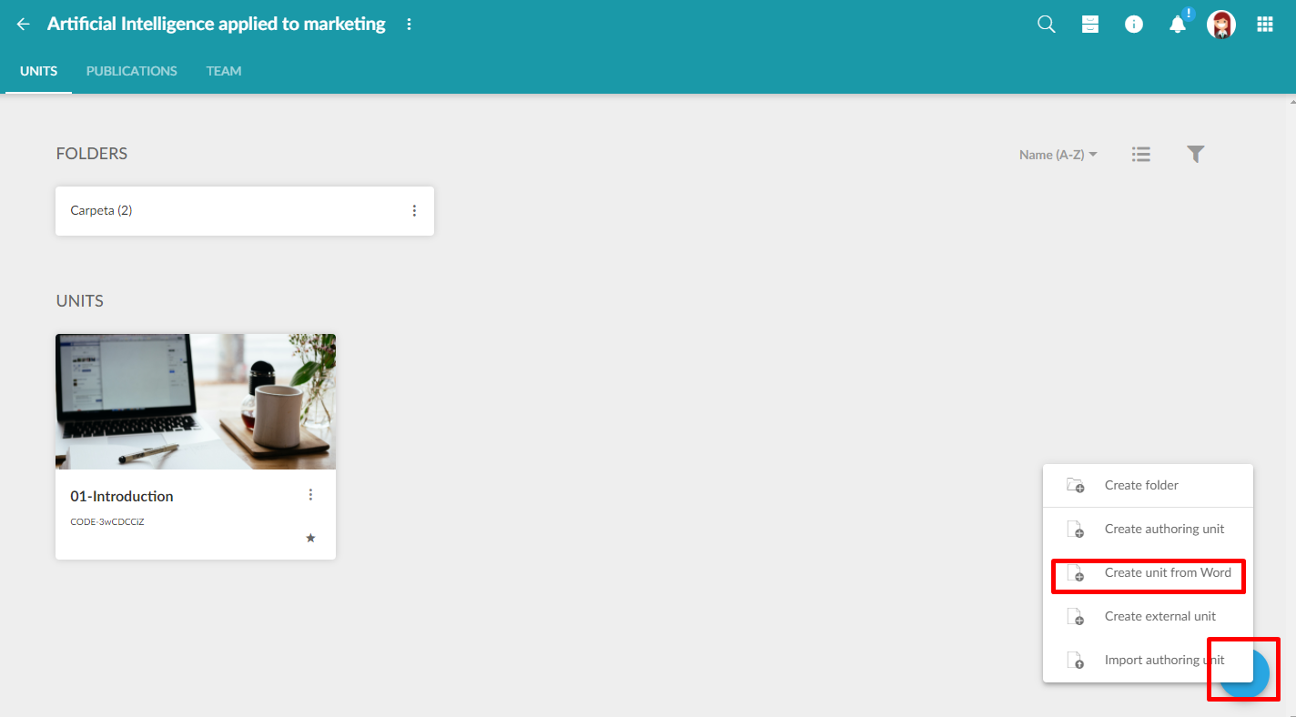
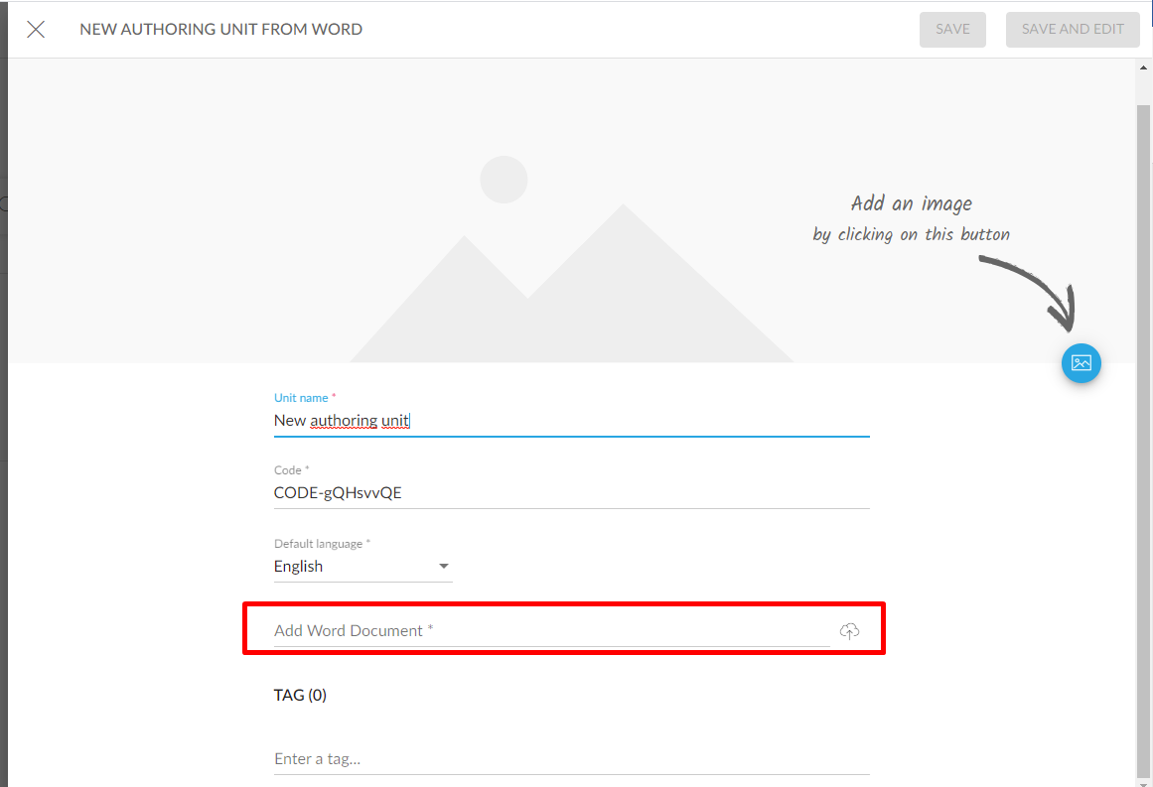
A continuación, podremos modificar los contenidos como deseemo, aplicándoles los ajustes gráficos necesarios (ancho de página, fondo…).

EJEMPLOS DE USO de etiquetas aplicadas:
[:mainTitle]
Nombre del curso

[:pageContent]
Apartado 1

[:screen]
Subapartado 1.1.

[:text]
Texto en cursiva y negrita, texto en cursiva, negrita y subrayado
Texto con enlace Enlace externo
No admite color de texto ni hightlight de texto
Se admiten listas numeradas
- A
- B
- C
O listas de bullets
- Lista 1
- Lista 2
Y también admite tablas, por ejemplo:
 | Madrid | Vienna | París
La torre Eifel está en… | NO | NO | SÌ
La puerta de Alcalá está en… | SÍ | NO | NO

[:cite]
Texto de la cita
Autor de la cita

[:panel]
Título del panel básico
Texto del panel básico

[:panel]
Titulo 1 del panel con doble encabezado
Titulo 2 del panel con doble encabezado
Texto del panel con doble encabezado

[:accordion]
Cabecera acordeón 1
Con multilínea
- Item 1
- Item 2
- Item 3
Cabecera acordeón 2
Tabla en acordeón
Celda 1.2 | Celda 1.2
Celda 2.1 | Celda 2.2

[:tabs]
Cabecera pestaña 1 | Cabecera pestaña 2 | Cabecera pestaña 3 | Cabecera pestaña 4
Tabla en pestañas  header header header  body body body | Texto de pestaña 2 | Texto de pestaña 3 | Texto de pestaña 4

[:image]
Se puede añadir solo la imagen después de la etiqueta o añadir también esta tabla con datos adicionales. Se pueden incorporar todos o solo parte de los datos de la tabla.
title | Título de la imagen
filename | paisaje
caption | Texto del pie de foto.
credits | Fuente: nombre autor
creditstype | Elegir una de estas dos opciones  negative  positive
creditsposition | Elegir una de estas cuatro opciones:  top-left  top-right  bottom-left  bottom-right
instruction | Texto de instrucción si es necesaria
alt | Texto del alt
width | Indicar uno de estos posibles anchos  Auto  100%  75%  50%  33%
float | Elegir una de estas tres opciones  none  right  left

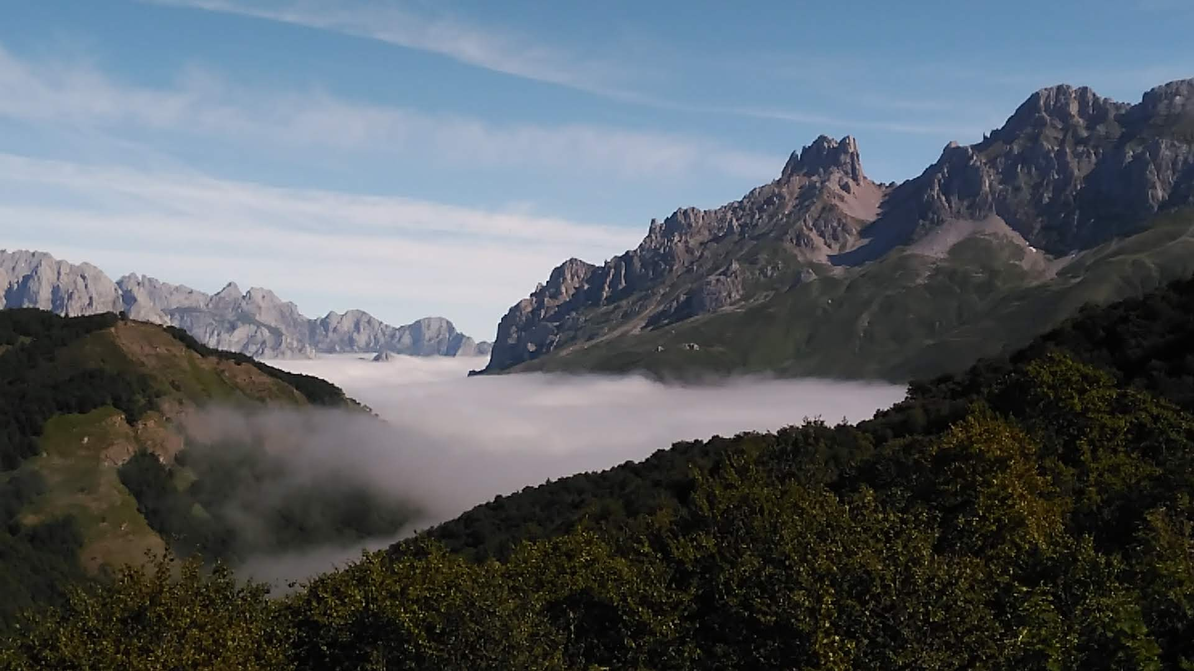

[:quiz]
Enunciado del cuestionario

[:qSingleChoiceActivity]
Enunciado de la pregunta
Enunciado opción 1 | true
Enunciado opción 2 | false
Enunciado opción 3 | false
Feedback positivo example | positive
Feedback negativo example | negative

[:qMultipleChoiceActivity]
Enunciado de la pregunta
Enunciado opción 1 | true
Enunciado opción 2 | true
Enunciado opción 3 | false
Feedback positivo example | positive
Feedback negativo example | negative

[:qTrueFalseActivity]
Enunciado de la pregunta
enunciado opción 1. | true
enunciado opción 2. | true
enunciado opción 3. | false

[:qTapTapActivity]
Enunciado de la pregunta.
Origen 1. | Destino 1.
Origen 2. | Destino 2.
Origen 3. | Destino 3.

